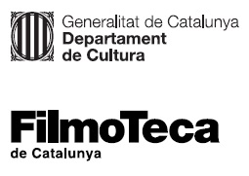 |  | 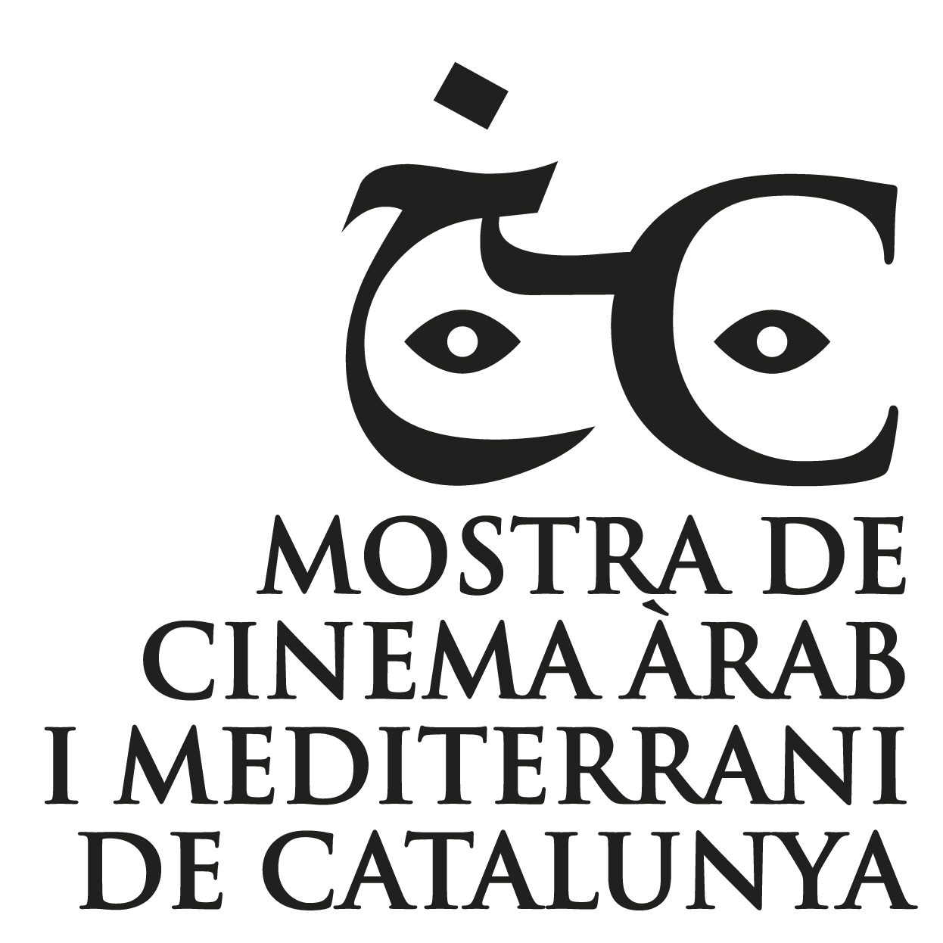

Nota de premsa

Mostra de Cinema Àrab i Mediterrani de Catalunya:
Cinema i resistència

Del 3 al 18 de novembre, 13 llargmetratges i un programa de curts porten a la Filmoteca el millor de la producció cinematogràfica de Síria, Egipte, Palestina, Iraq o Algèria
La Mostra s’inaugura amb el documental dedicat al cineasta i activista sirià Omar Amiralay ‘Sorrow, Time, Silence’, i es clourà amb ‘Plumas’, guanyadora de la Setmana de la Crítica al Festival de Cannes
L’escriptora i curadora Rasha Salti programa una carta blanca amb quatre clàssics que reivindiquen la creativitat històrica de les cinematografies àrabs

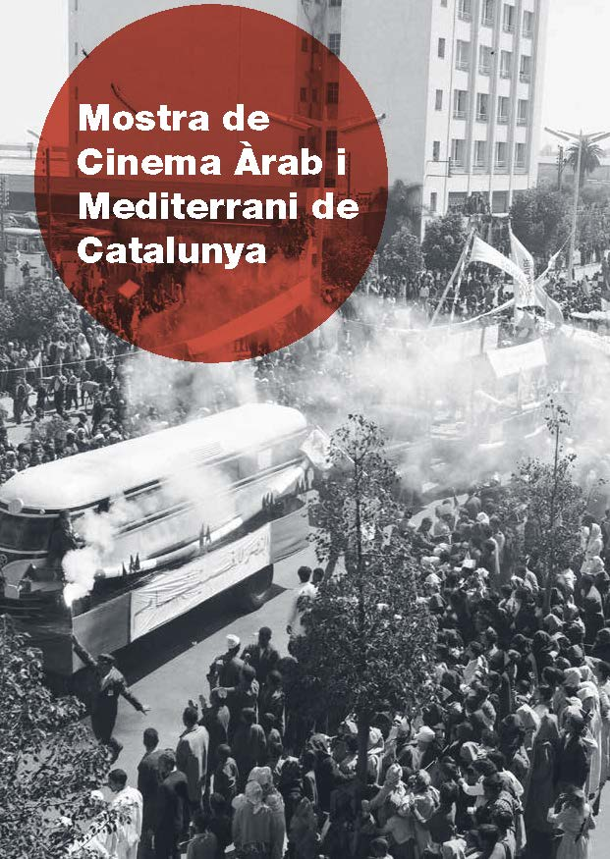
Del 3 al 18 de novembre, la Filmoteca acull la setzena edició de la Mostra de Cinema Àrab i Mediterrani de Catalunya, organitzada per l’ONG Sodepau, una poderosa finestra oberta a la creativitat, el talent i les mirades més interessants de les cinematografies del món àrab. La Mostra proposa enguany la projecció de 13 llargmetratges i un programa de curtmetratges, alguns d’ells estrenes a l’estat espanyol, amb el bo i millor del cinema produït a Síria, Egipte, Palestina, Iraq o Algèria.
La programació inclou títols de directors de ferma trajectòria, com Karim Aïnouz, Hala Alabdalla o Omar el Zohairy, però també exemples de talent jove, amb el focus en les noves mirades que treuen el cap. La Mostra obrirà les portes als curtmetratges, en col·laboració amb escoles o associacions del sud de la Mediterrània, amb el programa Commund ground, fruit de la col·laboració amb Qisetna, organització sense ànim de lucre que proporciona una plataforma digital perquè la comunitat siriana desplaçada comparteixi, documenti i preservi el seu patrimoni cultural.
La programació, que equilibra ficció i documental, proposa històries poderoses i compromeses. En paraules de la directora de la Mostra, Txell Bragulat, “continuarem saltant més enllà de les fronteres, vorejant els marges i explorant en les múltiples i variades històries de resistència. Aprenent de les experiències d’altres mentre ens interroguem sobre la pròpia. Nodrint-nos, amb avidesa, de belles imatges, d’inspiradores paraules i evocadores músiques talment com l’aigua que necessiten les nostres terres”. La Mostra reivindica també el cinema clàssic, representat per quatre pel·lícules programades per Rasha Salti, tota una personalitat des de la seva feina d’investigadora, escriptora, productora i comissària d’art i cinema.

Inauguració i cloenda
Un dels grans protagonistes de la Mostra d’enguany serà Omar Amiralay. Mort prematurament l’any 2011, aquest director i activista sirià, molt crític amb un règim que va prohibir les projeccions de les seves punyents pel·lícules, va veure com es generava un mercat que les feia circular clandestinament. A ell va dedicat el llargmetratge encarregat d’inaugurar una Mostra que fa evident el seu vincle emocional amb qui fou convidat en la seva tercera edició, i a qui la Filmoteca estava preparant una retrospectiva poc abans de la seva mort. Dirigit per Hala Allabdala, amiga, productora, i companya de lluita, Omar Amiralay: Sorrow, Time, Silence és un documental fet a partir de les trobades i xerrades entre els dos cineastes, per presentar un emocionant retrat de la figura d’un home excepcional, però també una potent reflexió sobre el present i el futur del seu país i sobre la rellevància del cinema com a eina d’acció política.
El film de cloenda serà Plumas, una insòlita comèdia amb elements surrealistes que va guanyar la Setmana de la Crítica al Festival de Cannes de 2021. Dirigida per Omar el Zohairy, aquesta història d’aires berlanguians denuncia el masclisme patriarcal de la societat egípcia a partir de la peripècia d’una família que veu com, en una festa d’aniversari, un mag converteix el pare en una gallina.

La utopia del poble unit
D’Egipte arriba també Mapping Lessons, un assaig polític que hibrida material d’arxiu històric i ficció d’aires experimentals per reflexionar sobre neocolonialisme i independència. El director i artista Philip Rizk defineix el seu film com una conversa visual entre les lluites polítiques a través del temps i l’espai, plantejant una mirada àmplia des de les revoltes populars a la Comuna de París l’any 1871, passant per la Unió Soviètica, l’Espanya del 36 o la resistència vietnamita, fins a revolucions més recents a Síria.
Les lluites socials també sobrevolen la tesi d’Avant le declin du jour, en què el director Ali Essafi reivindica tota una generació de cineastes marroquins crescuts a finals dels 60 i durant la dècada dels 70. En un context de somnis col·lectius per un canvi profund, apagats per una repressió violentíssima, aquell període històric va ser també marc d’agitació creativa, amb el cinema com a avantguardista eina de denúncia. El règim de Hassan II esborraria tots aquests moviments culturals, silenciant o directament fent desaparèixer moltes d’aquelles veus. Avant le declin du jour proposa un collage d’arxius fílmics, noticiaris, fotografies i d’altres materials salvats de la destrucció, i creua les històries personals d’un pres polític i del director Mostafa Derkaoui, autor d’Alguns esdeveniments sense importància, una pel·lícula perduda que va restaurar fa uns anys la Filmoteca de Catalunya.

Lluites quotidianes
Amb Our river, our sky, la cineasta iraquiana Maysoon Pachachi construeix una xarxa de relats quotidians que s’entrecreuen per mostrar la realitat de Bagdad l’hivern de 2006, amb la ciutat i el país envaïts pels Estats Units. Una pel·lícula poètica i política que aposta pel relat col·lectiu en què la supervivència i el drama es donen la mà amb la solidaritat, la resistència i l’esperança. I amb un títol que fa referència als estrets vincles de la població de Bagdad amb el riu Tigris, cor d’una ciutat que vivia entre explosions i tocs de queda.
A Beirut: Eye of a Storm, la directora libanesa Mai Masri també retrata un moment turbulent: les multitudinàries protestes contra el govern del Líban a finals de 2019, i també posa el focus en les mirades individuals, en aquest cas les de quatre dones (una estudiant de periodisme, una camarògrafa i dues germanes músiques) que trenquen estereotips i miren d’ampliar límits ben arrelats, i que fantasiegen amb un país nou, encara alienes a la devastadora explosió al port de Beirut que exemplificaria la fi del somni.
I la lluita de Karim Aïnouz, cineasta i artista visual brasiler de pare algerià, és la de recuperar les seves arrels, viatjant per primer cop a la vida al país del pare, per trobar també el llegat de la cerca de la independència contra la dominació colonial francesa. A Marinheiro das montanhas, Aïnouz proposa una mena d’assaig documental, emocional i molt personal, on parla de la història d’amor dels seus progenitors, dels records d’infantesa, dels 20 anys que va passar sense conèixer el seu pare i de la guerra per la independència d’Algèria.

Debuts poderosos
La innocència interrompuda de cop i volta és la premisa de Farha, l’estremidora i minimalista opera prima de la directora Darin J. Sallam, que aposta per una mirada subjectiva de l’horror per denunciar les massacres que ha patit i segueix patint el seu poble. La Nakba, el procés d’ocupació israeliana i d’expulsió de centenars de milers de palestins l’any 1948, conseqüència de la guerra i la retirada de les tropes britàniques, sota la mirada d’una adolescent somiadora tancada pel seu pare durant uns dies a un cobert per protegir-la de la violència als carrers.
També debuta al llargmetratge el jove Ameer Fakher Eldin, que fa una particular adaptació de la novel·la homònima d’Albert Camus a The Stranger. La pel·lícula ens situa als Alts del Golan, territori ocupat per Israel, fronterer amb Síria i el Líban, una zona suspesa en el temps i marcada per la manca d’humanitat, i segueix l’estupor d’un metge sense llicència que creua el seu camí amb el d’un soldat ferit.

La carta blanca de Rasha Salti
Des de la Mostra de Cinema Àrab s’intenta recuperar, cada any, pel·lícules clàssiques àrabs reivindicables pel seu caràcter avantguardista o pel seu contingut punyent o polític. Enguany, el certamen li ha donat carta blanca a l’escriptora i curadora artística Rasha Salti, que proposa quatre llargmetratges. Un d’ells és L’homme qui regardait les fenêtres (1984), del prestigiós cineasta algerià Merzak Allouache, tot un referent a l’hora de mostrar les diferents realitats de la societat algeriana contemporània. En aquest film segueix la desil·lusionada peripècia vital d’un vell bibliotecari marcat per la mort d’un amic.
La carta blanca també reivindica el cineasta protagonista del film inaugural, Omar Amiralay, amb Par un jour de violence ordinaire, mon ami Michel Seurat... (1995), una de les seves obres més rellevants, que recorda el tràgic segrest i la mort del sociòleg Michel Seurat a mans de la Jihad Islàmica quan anava de camí a l’aeroport de Beirut.
Una altra de les propostes d’aquesta carta blanca és Nos guerres imprudentes (1995), documental amb què la directora Randa Chahal Sabag tracta de trobar una lògica a l’horror de la guerra a través de les seves experiències personals: la cineasta havia estat enregistrant imatges des de 1976, moltes d’elles amb la seva família com a protagonista. Anys després va voler donar una lògica narrativa i el resultat va ser aquesta poderosa reflexió amb imatges impactants d’un Beirut devastat per la guerra civil libanesa.
La tria de Rasha Salti es completa amb La république du silence (2021), catàrtic retrat en primera persona de la siriana Diana el-Jeiroudi, que explica com va arribar a Berlín i com va trobar en el cinema una forma de compromís i rebel·lia després d’haver interioritzat el silenci provocat per l’opressió i la censura de la dictadura a Síria.

Podeu consultar la programació de la Mostra de de Cinema Àrab i Mediterrani de Catalunya AQUÍ i al web de la Mostra.

